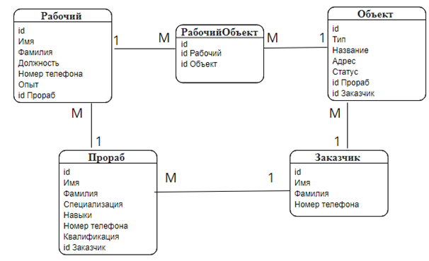

Рисунок 1 – Логическая модель данных